黑龙江省绥化市北林区2023-2024科目四模拟考试100题【有解析答案】

1、雾天在高速公路上发生事故后，车上人员不要随便下车行走。
A、正确
B、错误
正确答案：B
分析：注意大雾事故后！避免第二次事故发生所以要下车，应该在护栏外等候，避免二次伤害。

2、驾驶机动车在这种情况下怎样安全行驶？
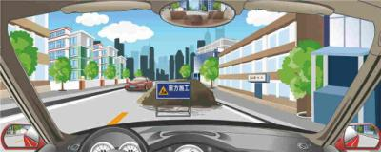
A、加速抢先绕过障碍物
B、占对向车道迫使对向让道
C、停车让对向来车优先通行
D、鸣喇叭或开启前照灯
正确答案：C
分析：有障碍让无障碍，因为抢先绕行占用对方车道的话，会造成两条车道全部堵塞：一条 是因为障碍，一条是因为有相向行驶的车。所以只要记住“有障碍让无障碍”就可以了。

3、隧道内发生火灾时，驾乘人员不能弃车逃生。
A、正确
B、错误
正确答案：B
分析：隧道内发生火灾时，驾乘人员应第一时间弃车逃生，如果人员被困在车厢内，应果断地用车内消防锤、高跟鞋等尖利物体敲碎车窗，逃离车辆。

4、行车中当驾驶人意识到机动车爆胎时，应在控制住方向的情况下采取紧急制动，迫使机动车迅速停住。
A、正确
B、错误
正确答案：B
分析：题目只要出现“迅速”，“快”等字眼就是错的，就只有一道题就是事故无可避免的时候要迅速刹车，其他都是错的。

5、如图所示，图中车辆如何通行符合安全文明行车要求？
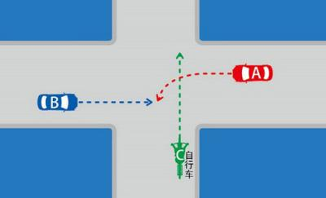
A、按照B车、C车、A车的顺序通行
B、按照A车、B车、C车的顺序通行
C、按照C车、A车、B车的顺序通行
D、按照C车、B车、A车的顺序通行
正确答案：D
分析：机动车应让行自行车，转弯应让行直行，因此选D。

6、如果遇到较强横风，感觉机动车产生横向偏移时，要握紧转向盘并紧急制动。
A、正确
B、错误
正确答案：B
分析：当车遇到横风时如果发生的横移，因为在横移的瞬间车轮是离开地面的，所以才会横移，最好的方法就是收油，等车速自己下来，这样就可以让车轮恢复抓地力，然后再进行打轮刹车等动作。这题判错的原因主要是当时车轮是离地的，也就是说车轮是没有抓地力的，如果这时采取紧急制动的话，很有可能会发生侧翻或者侧滑，很危险。因此本题错误。

7、驾驶机动车在高速公路上行驶时不得倒车、逆行、穿越中央分隔带掉头或者在车道内停车。
A、正确
B、错误
正确答案：A
分析：驾驶机动车在高速路上行驶不得倒车、逆行、穿越中央分隔带掉头或者在车道内停车

8、如图所示，雾天驾驶机动车跟车行驶，应加大与前车的距离。
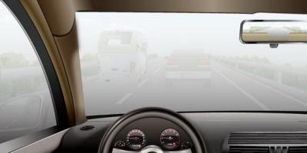
A、正确
B、错误
正确答案：A
分析：雾天驾驶机动车跟车行驶，应开启前后雾灯，同时加大与前车的距离保证行车安全。

9、驾驶汽车在转弯路段易引发事故的驾驶行为有哪些？
A、占道行驶
B、急转转向盘
C、弯道前不减速
D、靠路右侧行驶
正确答案：ABC
分析：看清题目哦，问的是易发生事故的驾驶行为。

10、交通警察发出这种手势信号可以直行通过。
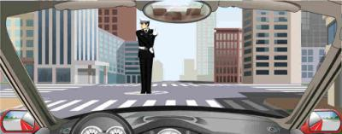
A、正确
B、错误
正确答案：B
分析：对你来说是停车等待，因为交警的脸没有看你，交警的脸没有看你，就表示要停车。

11、机动车在高速公路上行驶，遇有雾，雨雪且能见度在100米至200米之间时，应该怎么做？
A、开启雾灯，近光灯，示廓灯，前后位灯
B、车速不超过60公里1小时
C、与同车道前车保持100米以上的距离
D、从最近的出口尽快驶离高速公路
正确答案：ABC
分析：根据《中华人民共和国道路交通安全法实施条例》第八十一条 机动车在高速公路上行驶，遇有雾、雨、雪、沙尘、冰雹等低能见度气象条件时，应当遵守下列规定：（一）能见度小于200米时，开启雾灯、近光灯、示廓灯和前后位灯，车速不得超过每小时60公里，与同车道前车保持100米以上的距离；因此本题选123。

12、在这种气象条件下起步要注意哪些方面？
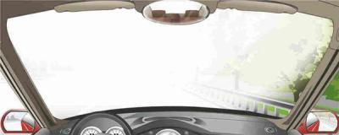
A、开启远光灯
B、开启前后雾灯
C、只能开启左转向灯
D、长时间鸣喇叭
正确答案：B
分析：前面都有雾了，那不开雾灯开什么灯？

13、如图所示，驾驶机动车行经该路段时，以下说法错误的是什么？
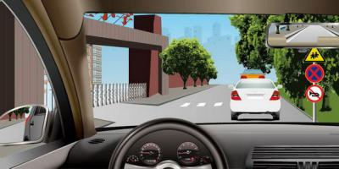
A、注意儿童
B、禁止停车
C、禁止鸣喇叭
D、前方禁止通行
正确答案：D
分析：没有禁止通行的标志

14、在道路上跟车行驶时，跟车距离不是主要的，只须保持与前车相等的速度，即可防止发生追尾事故。
A、正确
B、错误
正确答案：B
分析：跟车距离很重要，不同的道路对跟车距离要求是不一样的。假设你跟前车的的速度相等，但是距离是1米，是不可能刹得住车的。

15、在山区道路跟车行驶的距离要比平路时大。
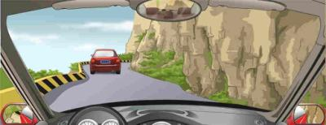
A、正确
B、错误
正确答案：A
分析：果断的连续踩踏、放松制动踏板，也就是连续的点刹车。如果直接踩死的话 轮胎暴死，还不是直线行驶，车就会旋转，高速的话就会翻车，很危险的，所以要点刹车。

16、赵某（持有A2驾驶证）驾驶大型卧铺客车（核载36人），行驶至叶城县境内某处急弯路段，加速超越前车时，坠入道路一侧山沟，致16人死亡，20人受伤。赵某的主要违法行为是什么？
A、在不具备超车条件的急弯路段加速超车
B、驾驶逾期未检验的机动车
C、驾驶与准驾车型不符的机动车
D、疲劳驾驶
正确答案：AC
分析：赵某的主要违法行为是在不具备超车条件的急弯路段加速超车和驾驶与准驾车型不符的机动车。

17、驾驶机动车下长坡时，空挡滑行会导致再次挂挡困难。
A、正确
B、错误
正确答案：A
分析：下长坡时不能空挡滑行

18、机动车遇有急弯路时要在进入弯路后减速。
A、正确
B、错误
正确答案：B
分析：遇到急弯路应当提前减速慢行，等到进入弯路后减速很容易发生侧滑或侧翻。因此本题错误。

19、在堵车的交叉路口绿灯亮时，车辆应怎样做？
A、可直接驶入交叉路口
B、不能驶入交叉路口
C、在保证安全的情况下驶入交叉路口
D、可借对向车道通过路口
正确答案：B
分析：前方堵车，这时进入交叉路口只能更堵。因此堵车时即便绿灯亮了，也不要驶入路口内。

20、路缘石上的黄色实线指示路边允许临时停放车辆。
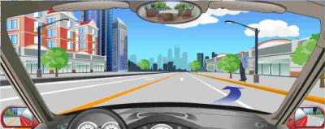
A、正确
B、错误
正确答案：B
分析：黄色虚线是允许临时，全黄的就禁止了。

21、通过这种路面条件较好的窄桥怎样控制车速？
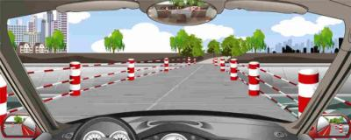
A、不超过60公里/小时
B、不超过50公里/小时
C、不超过40公里/小时
D、不超过30公里/小时
正确答案：D
分析：机动车行驶中遇有下列情形之一的，最高行驶速度不得超过每小时30公里，其中拖拉机、电瓶车、轮式专用机械车不得超过每小时15公里：（一）进出非机动车道，通过铁路道口、急弯路、窄路、窄桥时；（二）掉头、转弯、下陡坡时；（三）遇雾、雨、雪、沙尘、冰雹，能见度在50米以内时；（四）在冰雪、泥泞的道路上行驶时；

22、驾驶机动车通过这种傍山险路要靠左侧行驶。
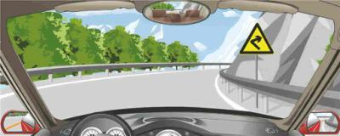
A、正确
B、错误
正确答案：B
分析：车辆在道路上行驶应靠右侧行驶，如图这种行为是占道行驶，若是对向有来车，很容易发生事故。因此本题错误。

23、该车道路面导向箭头指示前方道路仅可直行。
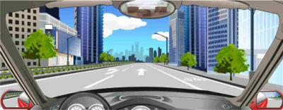
A、正确
B、错误
正确答案：A
分析：该车道路面导向箭头指示前方道路仅可直行。

24、驾驶机动车进入居民小区不能超过限速标志限定的速度行驶。
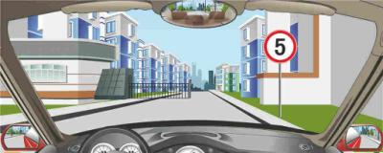
A、正确
B、错误
正确答案：A
分析：由图可知，进入此小区车速限制在5公里/小时，也就是说不能超过5公里/小时，因此本题正确。

25、驾驶装有安全气囊的汽车可以不系安全带。
A、正确
B、错误
正确答案：B
分析：研究表明，假设气囊加安全带是100%安全的话，安全带的作用是70%，气囊的作用是30%

26、前方标志指示右侧是高速公路临时停车处。
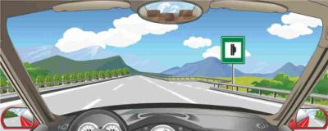
A、正确
B、错误
正确答案：B
分析：高速公路应急停车道。

27、安装防抱死制动装置（ABS）的机动车紧急制动时，可用力踏制动踏板。
A、正确
B、错误
正确答案：A
分析：ABS技术的出现，就是大大地降低了侧滑，和原地掉头的现象，保证了行驶的安全。如果，你在使用带ABS的车辆，在刹车时的动作，类似不带ABS的车这样轻轻的踩下去，很可能会不能触发ABS系统，也就起不到ABS的作用了，所以，一般就是要求，刹车动作要果断，一脚就踩到底，保证ABS的正确执行。

28、驾驶机动车在有这种标志的路口怎样通过最安全？
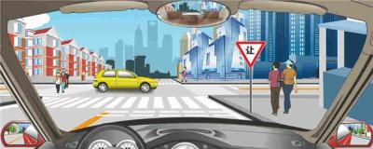
A、停车观察路口情况
B、加速尽快进入路口
C、减速观察左后方情况
D、减速缓慢进入路口
正确答案：D
分析：这是让的标志，不是停，所以要减速缓慢进入路口

29、驾驶人边驾车，边打手持电话是违法行为。
A、正确
B、错误
正确答案：A
分析：中华人民共和国道路交通安全法实施条例 第六十二条 驾驶机动车不得有下列行为：
(三)拨打接听手持电话、观看电视等妨碍安全驾驶的行为；

30、发生交通事故后，防止二次事故的有效措施是什么？
A、疏散人员
B、开启危险报警闪光灯
C、标记伤员的原始位置
D、正确放置危险警告标志
正确答案：ABD
分析：选项124都是防止二次事故的有效措施，而选项3则让人有种要明确责任归属的感觉了。因此本题选124。

31、抢救骨折伤员时注意什么？
A、迅速抬上担架送往医院
B、适当调整损伤时的姿势
C、用绷带对骨折部位进行包扎
D、不要移动身体骨折部位
正确答案：D
分析：面对骨折伤员，抢救时一定要确保不会造成二次伤害，即不能让骨折情况变严重或恶化，因此除了选项D之外，ABC都有可能造成二次伤害，因此本题只能选D。

32、某日早上6时，冉某驾驶一辆大客车出发，连续行驶至上午11时，在宣汉县境内南路1公里处，坠于公路一侧垂直高度8.5米的陡坎上，造成13人死亡、9人受伤。冉某的主要违法行为是什么？
A、超速行驶
B、不按交通标线行驶
C、客车超员
D、疲劳驾驶
正确答案：D
分析：规定是说 连续4小时就 要停车休息20分钟！

33、如图所示，在这种无信号灯控制情况下，A、B、C车的通行权顺序是什么？
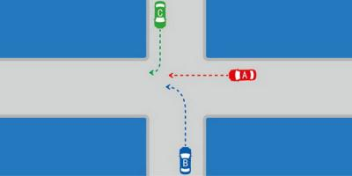
A、B车、A车、C车
B、C车、A车、B车
C、A车、B车、C车
D、A车、C车、B车
正确答案：C
分析：交规说明，在这种无信号灯控制情况下应该转弯让直行，右转车辆要让左转车辆。所以A、B、C车的通行权顺序是：A车、B车、C车。

34、在这种情况下被超机动车驾驶人怎样应对？
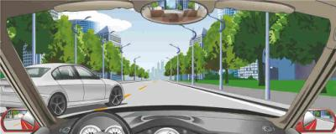
A、鸣喇叭进行警告
B、减速或靠右停车
C、开远光灯抗议
D、加速反超后告诫
正确答案：B
分析：虽然遇到机动车这样超车，会心里不爽，但为了安全起见，要让对方先通过，因此本题选B。

35、行车中超越同向行驶的自行车时，应怎样做？
A、让自行车先行
B、注意观察动态，减速慢行，留有足够的安全距离
C、连续鸣喇叭提醒其让路
D、持续鸣喇叭并加速超越
正确答案：B
分析：驾驶机动车遇行人和非机动车肯定要减速慢行，否则会容易撞上，但“慢行”相对机动车的快行是慢的，而相对自行车来的速度来说还是比较快的。并且超车必须要确保安全距离(左右距离)，防止与自行车相撞。

36、机动车发生侧滑时要如何调整方向？
A、前轮侧滑，向侧滑方向转动转向盘
B、前轮侧滑，向侧滑相反方向转动转向盘
C、后轮侧滑，向侧滑方向转动转向盘
D、后轮侧滑，向侧滑相反方向转动转向盘
正确答案：BC
分析：如果前轮侧滑时，应稳住油门，纠正方向驶出。当后轮侧滑时，应将方向盘朝侧滑方向转动，待后轮摆正后再驶回路中。下坡中遇到后轮侧滑时，可适当点一下油门，提高车速，待侧滑消除后再按原车速行驶。

37、发现前方机动车停车排队缓慢行驶时，属于交通陋习的是什么行为？
A、加塞抢行
B、不强行超车
C、停车或依次行驶
D、不占用非机动车道行驶
正确答案：A
分析：加塞抢行只会让交通更拥堵，因此本题选A。

38、在这种情况下驾驶人需要注意什么？
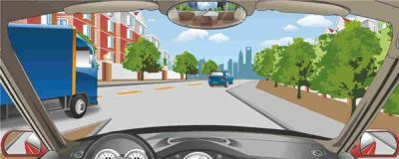
A、左侧机动车
B、右侧机动车
C、后方机动车
D、前方机动车
正确答案：A
分析：由图可知，两车之间有空当，但此时车子若想挤入此空档很容易会和后方的车子相撞，因此为了安全起见，要避让，即要注意左侧蓝色货车。所以本题选A。

39、通过窄路、窄桥时，不得超车。
A、正确
B、错误
正确答案：A
分析：这种复杂路段不得超车，以免发生事故。

40、右侧标志提醒前方右侧500米有避险车道。
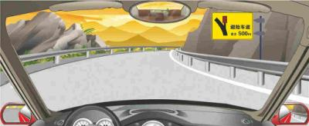
A、正确
B、错误
正确答案：A
分析：避险车道是指在长陡下坡路段行车道外侧，增设的供速度失控车辆，驶离正线安全减速的专用车道。

41、机动车在高速公路匝道提速到每小时60公里以上时，可直接驶入行车道。
A、正确
B、错误
正确答案：B
分析：错误的关键在于“直接”两个字，正确的做法是应该先打开左转向灯，再在不防碍已在高速公路内的机动车正常行驶的情况下驶入车道。

42、如图所示，雾天驾驶机动车行驶时，玻璃上出现因雾气形成的小水珠时，及时用雨刮器刮净。
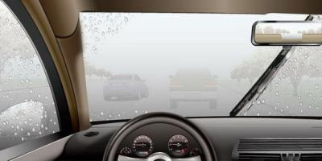
A、正确
B、错误
正确答案：A
分析：玻璃上出现水珠会阻挡开车视线，及时清理干净能够预防交通事故的发生。

43、驾驶机动车会车时，当视线受阻不利于观察到对向来车时，双方都应做到减速靠右通过，并鸣喇叭示意。
A、正确
B、错误
正确答案：A
分析：驾驶机动车会车时，当视线受阻不利于观察到对向来车时，双方都应做到减速靠右通过，并鸣喇叭示意，以免发生危险。

44、交通警察发出这种手势信号可以直行通过。
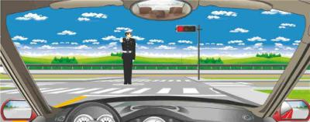
A、正确
B、错误
正确答案：B
分析：先看交警的脸对着谁，这个手势是左转弯。对你来说就是停车。

45、驾驶机动车经过两侧有行人且有积水的路面时，应连续鸣喇叭提醒行人。
A、正确
B、错误
正确答案：B
分析：通过有行人且有积水的路段，应该减速慢行，防止积水溅到行人身上，连续鸣喇叭会使行人受到惊吓。
以上内容仅为本文档的试下载部分，为可阅读页数的一半内容。如要下载或阅读全文，请访问：https://d.book118.com/448063031120006030

